La descripción es un tipo de texto que transmite cómo es algo o alguien. Es como una “pintura con palabras”.
1.- Diferenciar descripciones objetivas y subjetivas:
- Según lo que se describe, podemos encontrarnos descripciones
  - De personas. Se puede describir sólo el aspecto físico de la persona (entonces se llaman prosopografías),su carácter (etopeyas) o ambas cosas (retrato).
  - De lugares.
  - De animales, plantas, objetos, ...
- La descripción es objetiva si ofrece la realidad sin juicios, apreciaciones o valoraciones del autor. Por el contrario, es subjetiva si se incluyen sensaciones o interpretaciones de quien describe.
- Hay dos grandes tipos de descripciones: literarias y científicas.
  - Las descripciones literarias…
    - Suelen ser subjetivas.
    - Seleccionan los rasgos de la realidad que interesa destacar
    - Siguen un determinado orden (de arriba abajo, de izquierda a derecha, de lo general a lo particular, orden temporal…)
    - Buscan la expresividad y por ello utilizan recursos lingüísticos y literarios. Por ejemplo,
      - Abundan los sintagmas nominales y los adjetivos.
      - Utilizan figuras como metáforas, comparaciones, personificaciones, exageraciones…
  - Las descripciones científicas…
    - Suelen ser objetivas
    - Busca la exactitud y la claridad y por ello aparecen tecnicismos, adjetivos especificativos, verbos en presente…

a) Lee estos dos textos:

Texto I: Cuando florecen las encinas |  | Texto II: La encina
La hoja del chaparro es áspera, crujiente, graciosamente rizada en el contorno, verde el oscuro haz y gris el envés. El tronco áspero y duro se diría insensible. Se diría insensible el árbol entero, apenas conmovido por lluvia o viento, sol o hielo. […]De pronto hay un estremecimiento y el árbol comienza a vestirse, y toda aquella dureza se expresa en purísimo temblor, en goterones de ternura que la llenan toda, que la ponen como llovida de belleza. |  | También llamada carrasca y chaparro, la encina es una especie de árboles que se extiende por la región mediterránea. Pueden alcanzar 25 m de altura, Son corpulentos, de copa densa y corteza negruzca: Las hojas son persistentes, simples, alternas, polimorfas, localizadas en el mismo pie; tienen bordes también variables desde enteros a picudos; son gruesas y de color verde oscuro o grisáceo en el haz y grisáceo blanquecino en el envés.

b) Responde a estas cuestiones:
- ¿Cuál de los dos textos corresponde a una descripción científica?
¿Y a una descripción literaria?
- En el texto científico pon fondo azul a algún tecnicismo.
- En el texto literario señala los recursos expresivos: pon fondo amarillo a una personificación y fondo naranja a una comparación. Pon también fondo verde a alguna expresión que introduzca una impresión o valoración subjetiva del autor.

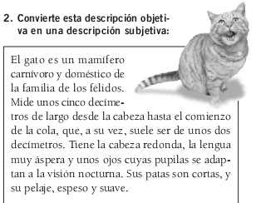
Tu texto con la descripción subjetiva:

Después describirlo, subraya en tu texto los elementos lingüísticos propios de la descripción.
(adetivos calificativos, los marcadores espaciales y los recursos que dan viveza al texto.)

DESCRIPCIÓN LITERARIA.

2.- Descripción de personas:
- Completa:
(Puedes buscar las respuestas en el recuadro amarillo de teoría que está al principio):

Las descripciones pueden ser ___________ (si incluyen sensaciones o interpretaciones de quien describe) y____________ (si ofrecen la realidad sin juicios, impresiones o valoraciones). En las descripciones de personas, podemos fijarnos sólo en el aspecto físico de la persona. (Entonces la descripción se llama_____________). Si se centra en los rasgos psíquicos se llama _______________. Y cuando se describe tanto el físico como el carácter del personaje, estamos ante un___________.

Para conseguir una buena descripción, en primer lugar, hay que ser un gran observador para poder seleccionar los rasgos que mejor definan a nuestro personaje. Además hay que ser ordenado para organizar la descripción con criterio y finalmente, utilizar el lenguaje no sólo con corrección, sino de forma creativa. Por tanto, deberemos seguir estos pasos:
1.- Observar la realidad y seleccionar los rasgos más significativos
2.- Ordenarlos
3.- Redactar y revisar nuestra descripción.

- Observación:
Describe un rasgo significativo –físico o de carácter– de cada uno de estos personajes famosos:
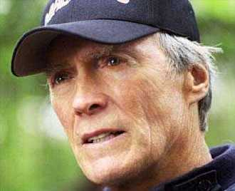
Ej.: La cara estrecha y surcada de arrugas de Clint Eastwood.
  - José Luis Rodríguez Zapatero 
  - Ronaldo 
  - Paula Vázquez 
  - Pedro Almodóvar 
  - Bart Simpson 
  - Otro. (Indica quién) 

- Orden.

Describe a uno de estos personajes. Tienes que hacer una descripción completa y ordenada.
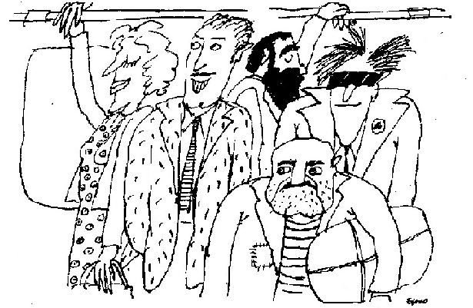

1º.- Elige los rasgos más significativos y busca adjetivos que los definan en tu personaje. Para ello completa este cuadro:

Rasgos | Aspecto general | Pelo | Cejas |  |  | Vestuario
Adjetivos

2º.- A partir de los rasgos anteriores, redacta la descripción. (Mínimo, siete líneas)
Debes seguir las siguientes condiciones:
- Ve de lo general a lo particular. Empieza con la impresión general, el rasgo más significativo de tu personaje y después, entra en detalles.
- Ordena la descripción física de arriba hacia abajo (pelo, cara, tronco,..)
- Describe también el vestuario.
- Incorpora rasgos psicológicos.
(Toma el dibujo como modelo. Puedes inventarte todo lo que no se vea, pero no puedes variar lo que está a la vista. Si necesitas ayuda, pincha en el enlace)

3.- Imagina que uno de estos cuatro hombres te ha robado la cartera con todas tus cosas de valor. Tienes que hacer una descripción lo más exacta posible para que la policía pueda identificar al culpable.





Ayuda:

Algunos sustantivos y adjetivos para describir personajes :

Pelo | Áspero, blanco, encrespado, descuidado, desordenado, escaso, grasiento, rubio, moreno, ondulado, recogido, rizado, rojizo, …
Cara | Ancha, arrugada, rolliza, amplia, afligida, ascética, desconfiada, chupada, dulce, dura, castigada, confiada, endurecida, curtida, triste, expresiva, fina, franca, fresca, impenetrable, inexpresiva, inteligente, jovial, juvenil, larga, llana, llena, delgada, redonda, salvaje, seca, serena, severa, simpática, tranquila, …
Frente | Amplia, arrugada, baja, estrecha, inteligente, lisa, abombada…
Ojos | Ausentes, bajos, azulados, concentrados, despiertos, duros, movedizos, fugitivos, impenetrables, intensos, lagrimosos, maliciosos, maquillados, negros, redondos, abultados, soñadores, tiernos, turbios, tristes, vivos…
Nariz | Aguileña, chata, amplia, redonda, fina, larga, puntiaguda, recta, torcida…
Boca | Fina, freca, grande, dura, firme, pequeña, redonda, habladora…
Cuello | Corto, fino, grueso, elegante, largo…
Dientes | Alineados, blancos, amarillentos, torcidos, desiguales…
Mejillas | Rollizas, caídas, hinchadas, redondas, rudas, suaves, blandas, rojas, chupadas, ...
Labios | Blanquecinos, estrechos, finos, grandes, herméticos, delgados, voluptuosos, sensuales, ..
Pestañas | Espesas, largas, negras, claras, rizadas…
Cejas | Arqueadas, espesas, gruesas, juntas, delgadas, separadas, peludas, canosas…
Orejas | Grandes, largas, redondas, pequeñas, enrojecidas…
Color | Pálido, rosado, albino, moreno, ceniciento, amarillento, bronceado, tostado, aceitunado, enfermizo, oscuro…
Manos | Ágiles, blancas, cálidas, cuidadas, rugosas, delicadas, finas, torpes, firmes, grandes, gruesas, rudas, jóvenes, sensibles,
Piernas | Atléticas, delgadas, gruesas, enclenques, flacas, fuertes, secas, rechonchas, robustas, musculosas,…
Aspecto general | Alto, atlético, bajo, robusto, corpulento, ligero, esbelto, delgaducho, nervioso, débil, firme, fuerte, gordo, deportivo, ágil, joven, canijo, torpe, envejecido, maduro, barrigudo, flaco, sano, macizo,…
Vestido | Desastrado, discreto, elegante, feo, chillón, pobre, sencillo, sofisticado, llamativo…
Carácter | Afable, alegre, apasionado, atento, atrevido, serio, trabajador, alegre, impasible, atolondrado, educado, ingenioso, exigente, entusiasta, generoso, huraño, estúpido, extravagante, listo, malhumorado, hosco, malicioso, mentiroso, gruñón, hipócrita, valiente, bobo, burlón, despierto, fanático, fanfarrón, feliz, honrado, presumido, desvergonzado, miedoso, prudente, bruto, calmoso, decidido, divertido, rebelde, risueño, tímido….

